LOT  464645546 | ioijou  ouiouo  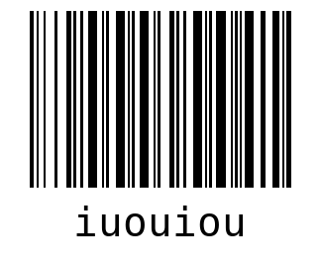  WO iouioiu  LOT 464645546  QTY 20

SHEET  1 | ioijou  ouiouo  WO iouioiu  LOT 464645546
ioijou  ouiouo  WO iouioiu  LOT 464645546 | ioijou  ouiouo  WO iouioiu  LOT 464645546
ioijou  ouiouo  WO iouioiu  LOT 464645546 | ioijou  ouiouo  WO iouioiu  LOT 464645546

ioijou  ouiouo  WO iouioiu  LOT 464645546 | ioijou  ouiouo  WO iouioiu  LOT 464645546
ioijou  ouiouo  WO iouioiu  LOT 464645546 | ioijou  ouiouo  WO iouioiu  LOT 464645546
ioijou  ouiouo  WO iouioiu  LOT 464645546 | SHEET  2

ioijou  ouiouo  WO iouioiu  LOT 464645546 | ioijou  ouiouo  WO iouioiu  LOT 464645546
ioijou  ouiouo  WO iouioiu  LOT 464645546 | ioijou  ouiouo  WO iouioiu  LOT 464645546
ioijou  ouiouo  WO iouioiu  LOT 464645546 | ioijou  ouiouo  WO iouioiu  LOT 464645546

ioijou  ouiouo  WO iouioiu  LOT 464645546 | ioijou  ouiouo  WO iouioiu  LOT 464645546
ioijou  ouiouo  WO iouioiu  LOT 464645546 | ioijou  ouiouo  WO iouioiu  LOT 464645546

